新 书 推 荐

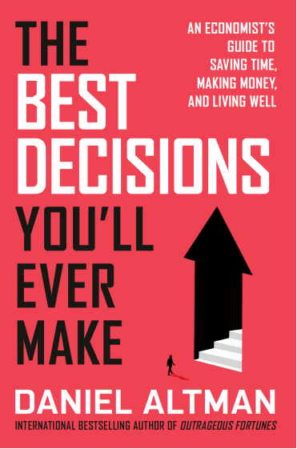
中文书名：《决策经济学：用微观经济学搞定日常选择，省时间、赚大钱、过好生活》
英文书名：THE BEST DESCISIONS YOU’LL EVER MAKE: An Economist’s Guide to Saving Time, Making Money, And Living Well
作 者：Daniel Altman
出 版 社：Crown Currency
代理公司：ANA/Jessica
页 数：272页
出版时间：2026年11月
代理地区：中国大陆、台湾
审读资料：电子稿
类 型：金融投资
版权已授：中国台湾、韩国、巴西、泰国

内容简介：

这是一本轻松有趣的人生决策指南，由经济学家、国际畅销书作家丹尼尔·阿尔特曼（Daniel Altman）撰写，书中满是帮你充分利用时间与金钱的实用技巧。

纠结要不要卖掉房子？买二手车谈不到好价钱？别担心——经济学能帮你。因为经济学不只是关于图表、市场和价格，它更是一门决策科学，充满了能帮你每天最大化幸福感的方法和原则。

畅销书作家、经济学家丹尼尔・奥尔特曼打开了微观经济学的宝库，揭示了那些既犀利又真正实用的思维方式。通过30个真实生活中的决策——从 “晚餐吃什么？” 到 “我们该生几个孩子？”——他向我们展示，只需掌握一点通俗易懂的经济学知识，就能在时间、金钱和心态上获得巨大收益。

《你一生最好的决策》是帮你摆脱决策瘫痪、在每一次权衡中占据优势的必备工具包。这是一本赋能又有趣的使用手册，你会反复翻阅它——它将为你做出的每一个选择注入强大动力。

作者简介：


丹尼尔·阿尔特曼（Daniel Altman）拥有哈佛大学经济学博士学位，是一位畅销书作家，职业生涯横跨媒体、学术、政府、咨询、体育和科技领域。他曾担任《纽约时报》《经济学人》和《外交政策》的经济学专栏作家，并在《外交政策》担任经济学高级编辑。他著有四本关于经济学和经济政策的书籍，包括国际畅销书《惊人的财富》（Outrageous Fortunes）。

丹尼尔曾担任英国政府经济顾问、纽约大学斯特恩商学院兼职教授、达尔伯格咨询公司首位思想领导力总监，以及Instawork公司首位首席经济学家。他还曾为多家英超足球俱乐部和美国奥运代表队提供数据分析和战略咨询。他现居纽约，撰写《高收益经济学》通讯，是多家初创公司的种子投资人，并担任卡尔加里狂野足球俱乐部董事。

全书目录：

前言

第一部：日常抉择
1 晚餐该做什么
2 约会餐厅如何选
3 度假目的地抉择
4 足球队长谁担任
5 医生选择方法论
6 电话等候时长策略
7 采购超市选址术
8 批量购买分寸感
9 高端信用卡利弊
10 在线拍卖竞价法

第二部：重大决策
11 购车砍价攻略
12 分期消费时机
13 二手车溢价技巧
14 居住地选择逻辑
15 新房搜寻周期
16 房产最优出价术
17 房屋出售决策点
18 售房报价接受时
19 家装维修成本最小化

第三部：终身命题
20 教育需求量化
21 子女生育数量
22 工作时长边界
23 消费额度设定
24 彩票中奖处置
25 理性博彩路径
26 股票抛售时机
27 保险年金购入节点
28 子女供养年限
29 退休时机抉择
30 遗产分割方案

后记
致谢
参考文献

感谢您的阅读！
请将反馈信息发至：版权负责人
Email：Rights@nurnberg.com.cn
安德鲁·纳伯格联合国际有限公司北京代表处
北京市海淀区中关村大街甲59号中国人民大学文化大厦1705室, 邮编：100872
电话：010-82504106, 传真：010-82504200
公司网址：http://www.nurnberg.com.cn
书目下载：http://www.nurnberg.com.cn/booklist_zh/list.aspx
书讯浏览：http://www.nurnberg.com.cn/book/book.aspx
视频推荐：http://www.nurnberg.com.cn/video/video.aspx
豆瓣小站：http://site.douban.com/110577/
新浪微博：安德鲁纳伯格公司的微博_微博 (weibo.com)
微信订阅号：ANABJ2002


